„Uśmiech dziecka….. dla takich chwil warto żyć”
Szkolne Koło Wolontariatu przy SP nr 4 w Jarosławiu
Jarosławskie Stowarzyszenie Oświaty i Promocji Zdrowia

PODARUJ DZIECIOM UŚMIECH!!!
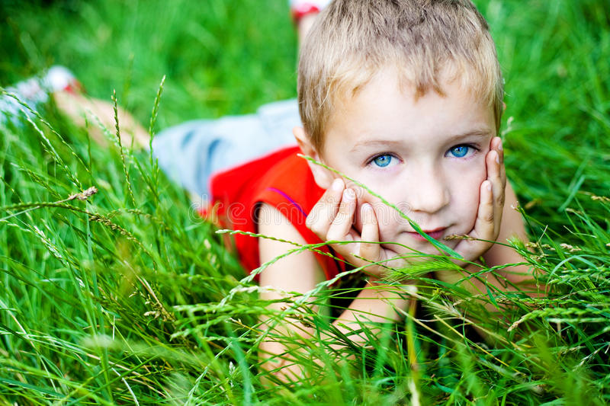
W ubiegłym roku rodzinę Iwosa z Jarosławia spotkała ogromna tragedia. Po walce z chorobą zmarł ukochany tata dwóch uczniów Szkoły Podstawowej nr 6 - Damian. Śmierć bliskiej osoby jest niewątpliwie tak dużą tragedią i bezpowrotną stratą, że nie sposób zrozumieć jej do końca ludziom, którzy tego nie doświadczyli. Jest ciężkim przeżyciem dla każdego a tym bardziej dla dzieci. Odciska ogromne piętno bólu w psychice całej rodziny. Mama, która stanęła w obliczu śmierci męża przeżywa własną żałobę, a jednocześnie musi udźwignąć cały ciężar odpowiedzialności za osieroconych synów Oskara i Michała. Na Jej barki spadły nie tylko obowiązki związane z utrzymaniem domu, ale i zapewnieniem bliskości dzieciom. Odrobina dobra, życzliwości, zainteresowanie może ulżyć w cierpieniu, wywołać uśmiech, rozpromienić smutne oczy.
Aby osierocona rodzina czuła stale roztaczające się nad Nimi skrzydła dobra, wsparcie nie tylko w okresie żałoby, ale przez dłuższy okres, postanowiliśmy zebrać fundusze na następujące cele:
- weekendowy wyjazd chłopców z mamą do parku wodnego
- wyjazd chłopców na kolonie w wakacje
Jesteśmy przekonani, że takie wyjazdy chociaż na chwilę pomogą złagodzić ból po stracie bliskiej osoby, rozpromienią ich oczy i co najważniejsze –
PODARUJĄ DZIECIOM UŚMIECH!!!
Pieniądze na powyższe cele będą pozyskiwane:
- na kiermaszu świątecznym w Szkole Podstawowej nr 4
- datki życzliwych osób wpłacone nr konta 80 9096 0004 2001 0014 2670 0001 z dopiskiem „Tytułem wsparcia dla Michała i Oskara Iwosa”
- inne imprezy okolicznościowe wg uznania
TERMIN AKCJI do 31.12.2021 r

